Модели 700POOL и 1200POOL

Паспорт и руководство по эксплуатации

Рекуператор для крытых бассейнов и спа

Выпускается с контроллером
Aircom electronics

Рекуператоры для бассейнов Lifebreath обеспечивают вентиляцию с сохранением тепла.
Алюминиевые теплообменники обеспечивают эффективную передачу тепла и воздухообмен.

Введение

Высокая влажность в помещении бассейна приводит к дискомфорту и разрушает отделку помещения. Управление уровнем влажности осуществляется с помощью настраиваемого комнатного датчика влажности. Датчик влажности поставляется вместе с рекуператором. Вы можете выставить на нем желаемое значение уровня влажности (например, в диапазоне 45% - 55%). Когда уровень влажности в помещении превышает заданный Вами уровень, рекуператор включается в режим вентиляции (когда влажный воздух выбрасывается из помещения на улицу, а свежий сухой воздух поступает с улицы в помещение). Когда уровень влажности в помещении опускается до заданного Вами значения, рекуператор переключается в режим рециркуляции (наружный воздух не поступает в помещение). Подача наружного воздуха прекращается с помощью заслонки, перекрывающий канал забора воздуха с улицы. При этом вентилятор, выбрасывающий воздух из помещения на улицу, отключается. Поступление свежего воздуха в систему возобновится, когда уровень влажности в помещении поднимется выше заданного Вами значения.

Теплообменник

Рекуператор с алюминиевым теплообменником.
Основной функцией Теплоутилизирующего вентилятора (рекуператора) является выброс влажного воздуха из помещения на улицу с одновременной подачей свежего сухого воздуха с улицы в помещение. При этом зимой поступающий с улицы холодный воздух подогревается за счет удаляемого теплого воздуха. Летом (при наличии охлаждения помещения) поступающий с улицы теплый воздух охлаждается за счет прохладного удаляемого воздуха.

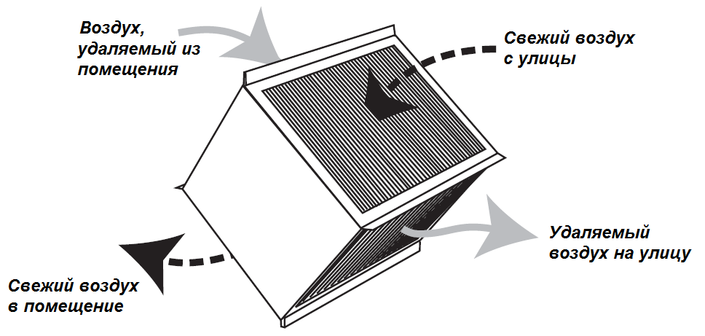

Технические характеристики | 700 POOL

Теплообменник
Двухсекционный алюминиевый теплообменник обеспечивает эффективную передачу тепла между двумя встречными воздушными потоками. Отвечает противопожарным требованиям по части огнестойкости и дымообразования, установленным National Building Code and
NFPA 90A (1993 Edition).
Двигатели
Два трехскоростных двигателя 230 В, 1032 Вт общее потребление на максимальной скорости, 4.5 А полный ток на максимальной скорости.
Фильтры
Моющиеся воздушные фильтры установлены на обоих (приточном и вытяжном) потоках.
Вентиляторы
Центробежного типа, производительностью 329 Л/с. Оба воздушных потока имеют свой вентилятор, который вращается своим двигателем с одной осью. Колесо вентилятора насажено непосредственно на ось двигателя.
Воздушные патрубки
Пять 356мм (Ш) х 200 мм (В).
Установка
Аппарат подвешивается на шпильки (крепеж не входит в поставку).
Корпус
Корпус выполнен из окрашенной оцинкованной стали толщиной 0.9 мм, стойкой к коррозии. Поверхности, на которых возможно образование конденсата изнутри покрыты специальным утеплителем со слоем фольги. Конденсат отводится через два 12 мм патрубка.
Управление
Электронная управляющая плата. Встроенный блокирующий контакт. Самодиагностика. Комнатный датчик влажности в комплекте.
Размораживание
Для периодического размораживания воздух из помещения направляется на теплообменник.
Вес
70 кг. Вес с упаковкой 81.4 кг.

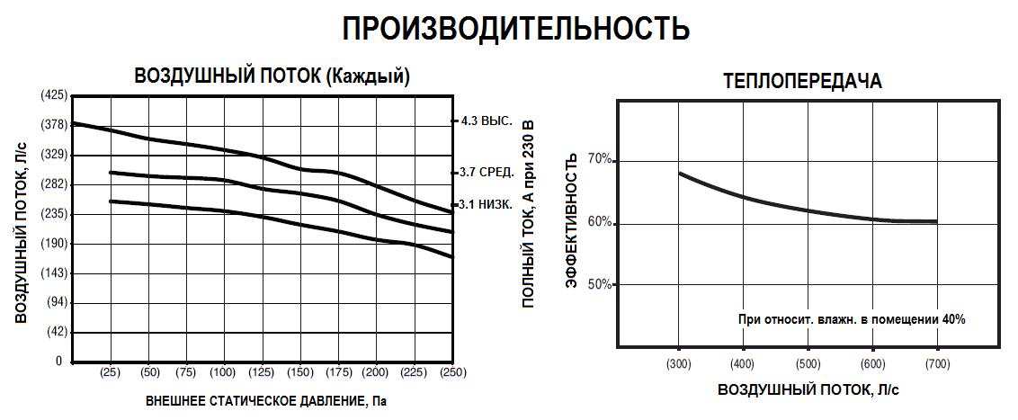

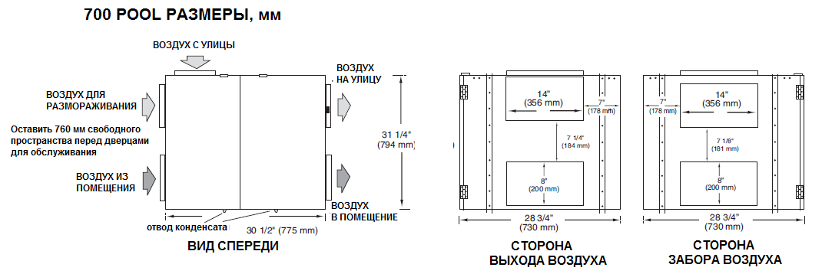

Технические характеристики | 1200 POOL

Теплообменник
Трехсекционный алюминиевый теплообменник обеспечивает эффективную передачу тепла между двумя встречными воздушными потоками. Отвечает противопожарным требованиям по части огнестойкости и дымообразования, установленным National Building Code and
NFPA 90A (1993 Edition).
Двигатели
Два трехскоростных двигателя 230 В, 2256 Вт общее потребление на максимальной скорости, 9.4 А полный ток на максимальной скорости.
Фильтры
Моющиеся воздушные фильтры установлены на обоих (приточном и вытяжном) потоках.
Вентиляторы
Центробежного типа, производительностью 566 Л/с. Оба воздушных потока имеют свой вентилятор, который вращается своим двигателем с двумя осями. Два колеса вентилятора насажены непосредственно на оси двигателя.
Воздушные патрубки
Пять 508 мм (Ш) х 200 мм (В).
Установка
Аппарат подвешивается на шпильки (крепеж не входит в поставку).
Корпус
Корпус выполнен из окрашенной оцинкованной стали толщиной 0.9 мм, стойкой к коррозии. Поверхности, на которых возможно образование конденсата изнутри покрыты специальным утеплителем со слоем фольги. Конденсат отводится через два 12 мм патрубка.
Управление
Электронная управляющая плата. Встроенный блокирующий контакт. Самодиагностика. Комнатный датчик влажности в комплекте.
Размораживание
Для периодического размораживания воздух из помещения направляется на теплообменник.
Вес
95 кг. Вес с упаковкой 106 кг.

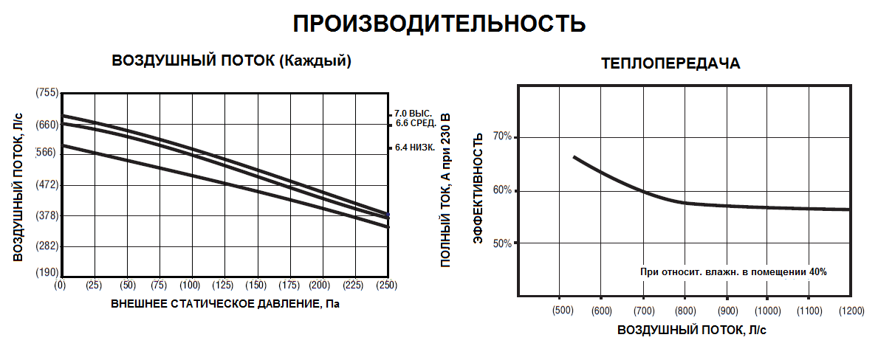

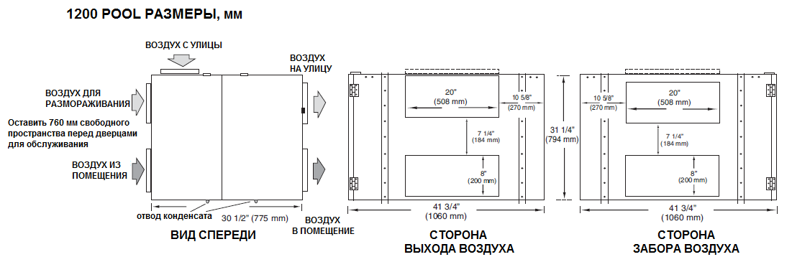

Подбор рекуператора для бассейна

Определение объема вентиляции для правильного выбора рекуператора для бассейна
Существует две основные причины для вентиляции крытого бассейна. Первая – это поддержание нормального уровня влажности в помещении бассейна. Вторая – обеспечение нормального качества воздуха в помещении бассейна. Когда система вентиляции правильно подобрана для целей обеспечения нормальной влажности воздуха, то нормальное качество воздуха получится автоматически. Поэтому в предложенном руководстве по подбору рекуператора бассейна упор будет сделан именно на удаление излишков влажности в помещении бассейна.

На количество влаги, испаряемой с поверхности бассейна, влияют следующие факторы:
- Площадь поверхности бассейна
- Температура воды в бассейне
- Температура воздуха в помещении бассейна
- Величина относительной влажности в помещении бассейна
- Активность людей в помещении бассейна

Эти простые правила помогут понять, как некоторые факторы влияют на образование влажности:
- Чем больше площадь бассейна, тем больше образование влаги
- Чем выше температура воды, тем активнее испарение воды
- Чем ниже температура воздуха в помещении бассейна, тем активнее испарение воды
- Чем ниже относительная влажность в помещении бассейна, тем активнее испарение воды
- Чем более активно ведут себя люди в воде, тем больше площадь испарения и, соответственно, тем активнее испарение

Возможность понижения влажности
Кроме общего объема удаляемого воздуха на уровень влажности влияет величина влагосодержания наружного и комнатного воздуха. Ниже приведены правила, отражающие этот принцип:
- Чем выше относительная влажность воздуха в помещении, тем интенсивнее осушение
- Чем выше температура воздуха в помещении, тем интенсивнее осушение
- Чем ниже температура воздуха на улице, тем интенсивнее осушение

Данные, необходимые для вычисления объема требуемой вентиляции
Приведенные далее таблицы и формулы необходимы для правильного подбора рекуператора для бассейна. На первом этапе необходимо определить:
- Температуру воды в бассейне
- Температуру воздуха в помещении бассейна
- Величину относительной влажности
Необходимо помнить, что качество строительных материалов и качество самого строительства могут повлиять на правильный подбор рекуператора. Качественные двухкамерные окна, заполненные инертным газом, допускают более высокую влажность в помещении, прежде, чем на них начнет образовываться конденсат. Низкое качество ограждающих конструкций предполагают наличие естественной инфильтрации. Однако, мы рекомендуем в расчетах исходить из полного отсутствия естественной инфильтрации.
Первая таблица содержит значения интенсивности испарения воды в зависимости от температуры воды, температуры воздуха в помещении бассейна и уровня относительной влажности воздуха в помещении бассейна.
Вторая таблица содержит значения интенсивности вентиляции в зависимости от температуры воздуха в помещении бассейна, температуры воздуха на улице и относительной влажности воздуха в помещении бассейна.
Результатом вычислений будет объем вентиляции, приведенный к единице площади бассейна. Чтобы вычислить полный объем вентиляции, необходимо это полученное значение умножить на площадь зеркала бассейна.

Расчет необходимой вентиляции для помещения бассейна

Пример:
Площадь зеркала бассейна 16’ х 32’ (512 sq ft)
* Расчетная температура воздуха в помещении 83°F
Температура воды в бассейне 81°F
Относительная влажность 50%
* Расчетная температура наружного воздуха 15°F

* Всегда используйте расчетные значения температур. Наружная расчетная температура публикуется в климатических справочниках. Не используйте значение ежедневной температуры для этих вычислений.

1. Из Таблицы 1 определите интенсивность испарения, основываясь на температуре воздуха в помещении, температуре воды и величине относительной влажности воздуха.
Интенсивность испарения = 0.052
2. Из Таблицы 2 определите коэффициент вентиляции, основываясь на температуре воздуха в помещении, температуре воздуха на улице и величине относительной влажности в помещении.
Коэффициент вентиляции = 21.70
3. Перемножив полученные значения, находим минимальное количество воздуха, требуемое для вентиляции, на 1 sq ft (кв. фут) бассейна.
Интенсивность испарения Х Коэфф. Вентиляции = CFM/sq ft поверхн. бассейна
0.052 Х 21.70 = 1.12
4. Умножив значение, полученное на Шаге 3, на площадь бассейна, получим общий объем вентиляции.
Площадь бассейна Х Значение Шага 3 = CFM (куб. фут в мин)
512 Х 1.12 = 573

Справочная информация.
1 ft = 0.3048 м
1 sq ft = 0.0929 м²
1 cf = 0.028 м³
1 CFM = 1.7 м³/ч
1 lb = 0.454 кг
Чтобы получить температуру в градусах Фаренгейта, надо температуру в градусах Цельсия умножить на 9/5 и прибавить 32.

Внимание!
При расчете вентиляции помещения бассейна необходимо учитывать наличие горячих ванн и джакузи. При наличии такой ванны необходимо добавить к общему объему вентиляции еще 10 cfm на 1 sq ft (182 м³/ч на 1 м²) ее поверхности.

Таблица 1. Интенсивность испарения

Темп. возд. в помещ. °F | Относительная влажность в помещении
Темп. возд. в помещ. °F | 40% | 50% | 60% | 40% | 50% | 60% | 40% | 50% | 60% | 40% | 50% | 60% | 40% | 50% | 60% | 40% | 50% | 60%
Темп. возд. в помещ. °F | Интенсивность испарения lb/(sq. ft - hr)
68 | 0.069 | 0.063 | 0.056 | 0.079 | 0.073 | 0.066 | 0.090 | 0.084 | 0.077 | 0.102 | 0.095 | 0.089 | 0.115 | 0.108 | 0.102 | 0.129 | 0.122 | 0.116
70 | 0.068 | 0.060 | 0.053 | 0.078 | 0.070 | 0.063 | 0.088 | 0.081 | 0.074 | 0.100 | 0.093 | 0.086 | 0.113 | 0.106 | 0.099 | 0.127 | 0.120 | 0.113
72 | 0.065 | 0.058 | 0.050 | 0.075 | 0.068 | 0.060 | 0.086 | 0.079 | 0.071 | 0.098 | 0.090 | 0.083 | 0.111 | 0.103 | 0.096 | 0.125 | 0.117 | 0.110
74 | 0.063 | 0.055 | 0.047 | 0.073 | 0.065 | 0.057 | 0.084 | 0.076 | 0.068 | 0.096 | 0.088 | 0.079 | 0.109 | 0.101 | 0.092 | 0.123 | 0.115 | 0.106
76 | 0.061 | 0.052 | 0.043 | 0.071 | 0.062 | 0.053 | 0.082 | 0.073 | 0.064 | 0.094 | 0.085 | 0.076 | 0.107 | 0.098 | 0.089 | 0.121 | 0.112 | 0.103
78 | 0.059 | 0.049 | 0.039 | 0.069 | 0.059 | 0.049 | 0.080 | 0.070 | 0.060 | 0.091 | 0.082 | 0.072 | 0.104 | 0.095 | 0.085 | 0.118 | 0.109 | 0.099
80 | 0.056 | 0.046 | 0.035 | 0.066 | 0.056 | 0.045 | 0.077 | 0.067 | 0.056 | 0.089 | 0.079 | 0.068 | 0.102 | 0.091 | 0.081 | 0.116 | 0.105 | 0.095
82 | 0.053 | 0.042 | 0.031 | 0.063 | 0.052 | 0.041 | 0.074 | 0.063 | 0.052 | 0.086 | 0.075 | 0.064 | 0.099 | 0.088 | 0.077 | 0.113 | 0.102 | 0.091
84 | 0.050 | 0.039 | 0.027 | 0.06 | 0.049 | 0.037 | 0.071 | 0.060 | 0.048 | 0.083 | 0.071 | 0.060 | 0.096 | 0.084 | 0.073 | 0.110 | 0.098 | 0.087
86 | 0.047 | 0.035 | 0.022 | 0.057 | 0.045 | 0.032 | 0.068 | 0.056 | 0.043 | 0.080 | 0.068 | 0.055 | 0.093 | 0.080 | 0.068 | 0.107 | 0.094 | 0.082
88 | 0.044 | 0.031 | 0.017 | 0.054 | 0.041 | 0.027 | 0.065 | 0.052 | 0.038 | 0.077 | 0.063 | 0.050 | 0.090 | 0.076 | 0.063 | 0.104 | 0.090 | 0.077
Темп. Воды °F | 78 |  |  | 81 |  |  | 84 |  |  | 87 |  |  | 90 |  |  | 93

Таблица 2. Коэффициент вентиляции

Темп. возд. на улице.  °F | Относительная влажность в помещении
Темп. возд. на улице.  °F | 40% | 50% | 60% | 40% | 50% | 60% | 40% | 50% | 60% | 40% | 50% | 60% | 40% | 50% | 60% | 40% | 50% | 60%
Темп. возд. на улице.  °F | Коэффициент вентиляции (cfa-hr/lb)
-30 | 39.7 | 31.5 | 26.1 | 35.7 | 28.3 | 23.4 | 32.1 | 25.5 | 21.1 | 29 | 23 | 19 | 26.1 | 20.7 | 17.2 | 23.6 | 18.7 | 15.5
-25 | 40.2 | 31.8 | 26.2 | 36.1 | 28.5 | 23.6 | 32.4 | 25.7 | 21.2 | 29.2 | 23.1 | 19.1 | 26.3 | 20.9 | 17.2 | 23.8 | 18.8 | 15.6
-20 | 40.8 | 32.1 | 26.5 | 36.5 | 28.8 | 23.8 | 32.8 | 25.9 | 21.4 | 29.5 | 23.3 | 19.2 | 26.6 | 21 | 17.4 | 24 | 19 | 15.7
-15 | 41.6 | 32.6 | 26.8 | 37.2 | 29.2 | 24 | 33.3 | 26.2 | 21.6 | 29.9 | 23.6 | 19.4 | 26.9 | 21.2 | 17.5 | 24.2 | 19.1 | 15.8
-10 | 42.6 | 33.2 | 27.2 | 38 | 29.7 | 24.4 | 34 | 26.6 | 21.9 | 30.4 | 23.9 | 19.6 | 27.3 | 21.5 | 17.7 | 24.6 | 19.3 | 15.9
-5 | 43.9 | 34.1 | 27.8 | 39 | 30.4 | 24.8 | 34.8 | 27.1 | 22.2 | 31.1 | 24.3 | 19.9 | 27.9 | 21.8 | 17.9 | 25 | 19.6 | 16.1
0 | 45.7 | 35.1 | 28.5 | 40.4 | 31.2 | 25.4 | 35.9 | 27.8 | 22.7 | 32 | 24.8 | 20.3 | 28.6 | 22.2 | 18.2 | 25.6 | 20 | 16.3
5 | 48.1 | 36.5 | 29.4 | 42.3 | 32.3 | 26.1 | 37.4 | 28.7 | 23.2 | 33.2 | 25.5 | 20.7 | 29.5 | 22.8 | 18.6 | 26.3 | 20.4 | 16.6
10 | 51.5 | 38.4 | 30.6 | 44.9 | 33.8 | 27 | 39.4 | 29.8 | 24 | 34.7 | 26.4 | 21.3 | 30.7 | 23.5 | 19 | 27.3 | 21 | 17
15 | 56.2 | 41 | 32.2 | 48.5 | 35.8 | 28.3 | 42.1 | 31.4 | 25 | 36.8 | 27.6 | 22.1 | 32.4 | 24.5 | 19.6 | 28.6 | 21.7 | 17.5
20 | 63.4 | 44.7 | 34.5 | 53.7 | 38.5 | 30 | 46 | 33.5 | 26.3 | 39.7 | 29.3 | 23.1 | 34.6 | 25.7 | 20.4 | 30.3 | 22.7 | 19.1
25 | 74.9 | 50.1 | 37.6 | 61.7 | 42.5 | 32.4 | 51.8 | 36.4 | 28.1 | 44 | 31.5 | 24.5 | 37.8 | 27.4 | 21.5 | 32.7 | 24.1 | 19
30 | 95.9 | 58.7 | 42.3 | 75.3 | 48.5 | 35.8 | 61 | 40.8 | 30.6 | 50.5 | 34.7 | 26.4 | 42.5 | 29.8 | 23 | 36.2 | 25.9 | 20.1
35 | 112.78 | 69.62 | 46.6 | 84.08 | 54.75 | 38.6 | 66.18 | 44.71 | 32.53 | 57.46 | 37.32 | 27.77 | 46.85 | 31.63 | 23.99 | 39.1 | 27.2 | 20.83
40 | 129.66 | 80.53 | 50.9 | 92.86 | 61 | 41.4 | 71.36 | 48.63 | 34.46 | 64.43 | 39.94 | 29.13 | 51.2 | 33.47 | 24.97 | 42 | 28.5 | 21.57
45 | 146.54 | 91.45 | 55.2 | 101.64 | 67.25 | 44.2 | 76.54 | 52.55 | 36.4 | 71.39 | 42.56 | 30.5 | 55.55 | 35.3 | 25.95 | 44.9 | 29.8 | 22.3
50 | 163.42 | 102.37 | 59.5 | 110.42 | 73.5 | 47 | 81.72 | 56.47 | 38.3 | 78.36 | 45.18 | 31.87 | 59.9 | 37.13 | 26.93 | 47.8 | 31.1 | 23.03
55 | 180.3 | 113.28 | 63.8 | 119.2 | 79.75 | 49.8 | 86.9 | 60.38 | 40.26 | 85.33 | 47.8 | 33.23 | 64.25 | 39.96 | 27.92 | 50.7 | 32.4 | 23.76
60 | 243.3 | 124.2 | 68.1 | 127.98 | 86 | 52.6 | 92.08 | 64.3 | 42.2 | 92.3 | 50.4 | 34.6 | 68.6 | 40.8 | 28.9 | 53.6 | 33.7 | 24.5
Темп. возд. в помещ°F | 68 |  |  | 71 |  |  | 74 |  |  | 77 |  |  | 80 |  |  | 83

Расположение и установка рекуператора

Рекуператор доложен располагаться в теплом помещении с температурой воздуха не ниже 16°C. Рекуператор должен быть установлен по уровню (горизонтально), чтобы обеспечить нормальный слив конденсата из теплообменника и дренажных поддонов. При несоблюдении этих требований гарантия не действует.
Обычно рекуператор располагают вблизи наружных стен или крыши, чтобы упростить соединения и уменьшить длину теплоизолированных воздуховодов, забирающих воздух с улицы.
Для обслуживания рекуператора необходимо оставить свободное пространство перед дверцами минимум 76 см. Рекуператор можно установить на платформу, которая должна дать возможность присоединить дренажные трубки. Для присоединения дренажных сливов к канализации используйте дренажный шланг с хомутами. Дренажный шланг должен иметь уклон вниз от рекуператора. Если это условие невыполнимо, используйте дренажный насос. Не допускайте замерзания дренажных труб.

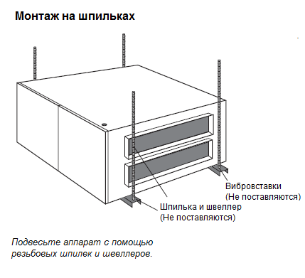

Внимание!
Установите гибкие участки между аппаратом и воздуховодами из оцинкованной стали.
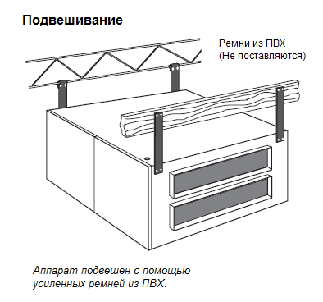
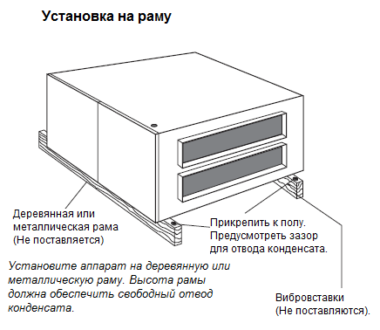
Воздуховоды

Важно правильно построить систему воздуховодов как на притоке, так и на вытяжке. Это способствует:
- Уменьшению нагрузки на вентиляторы.
- Созданию комфортной обстановки в помещении.
- Более интенсивному устранению влажности, включая устранению запотевания окон с помощью настилающих воздушных потоков на окна.
Ниже приведены два типовых варианта построения системы воздуховодов. Все соединения должны быть герметичны и не пропускать влагу. Обратитесь к техническим характеристикам каждой установки, чтобы правильно рассчитать и расположить воздуховоды.
Воздуховоды из оцинкованной стали являются предпочтительными с точки зрения сопротивления и шума. Система воздуховодов должна быть максимально короткой и прямой. Допускаются короткие участки гибких воздуховодов, которые следует делать на один размер больше, чем такой же участок из оцинкованной стали. Рекомендуется соединение установки с воздуховодами выполнить из гибких воздуховодов, чтобы ослабить передачу звука.
Все соединения следует укрепить шурупами или заклепками и герметизировать алюминиевой лентой.
Внимание!
Участки воздуховодов, которые проходят по не отапливаемому помещению, должны быть герметичны и теплоизолированы, чтобы предотвратить теплопотери.

Уличные козырьки

Отверстия воздуховодов, выходящие на улицу, следует защитить от проникновения птиц и крыс сеткой с ячейкой 6 мм. Не рекомендуется применять более мелкую ячейку, поскольку такая сетка будет быстро забиваться пухом и пылью. Не рекомендуется установка гравитационных демпферов, поскольку они создают дополнительное сопротивление. Рекомендации по размещению:
- Не ближе 3 м один от другого.
- Не менее 46 см от уровня земли или снега.
- Как можно дальше от возможных выбросов: выхлопных труб, мусорных баков, и пр.
- Не на стороне превалирующего направления ветра.
Периметр наружного отверстия следует тщательно герметизировать, чтобы предотвратить попадание воды внутрь помещения.
Вероятность попадания осадков в решетки уменьшается, если скорость воздуха через живое сечение решетки не превышает 5 м/с.
Воздуховод к уличным решеткам.
Рекомендуется выполнять из оцинкованной стали соответствующего сечения с теплоизоляцией не менее 0.75.
Места крепления воздуховода к уличному козырьку и рекуператору следует герметизировать с помощью специального герметика и алюминиевой ленты.
Теплые воздуховоды.
Воздуховоды от рекуператора в помещение следует, по возможности, выполнять из оцинкованной стали.
Для уменьшения сопротивления воздуховоды следует делать максимально короткими и прямыми. Отвод 45° предпочтительнее, чем отвод 90°. Для разветвления используйте У-образные фасонные изделия.
Все соединения следует укрепить шурупами или заклепками и герметизировать алюминиевой лентой.
Пример 1 расположения воздуховодов.

Важно правильно построить систему воздуховодов как на притоке, так и на вытяжке. Это способствует:
- Уменьшению нагрузки на вентиляторы.
- Созданию комфортной обстановки в помещении.
- Более интенсивному устранению влажности, включая устранению запотевания окон с помощью настилающих воздушных потоков на окна.

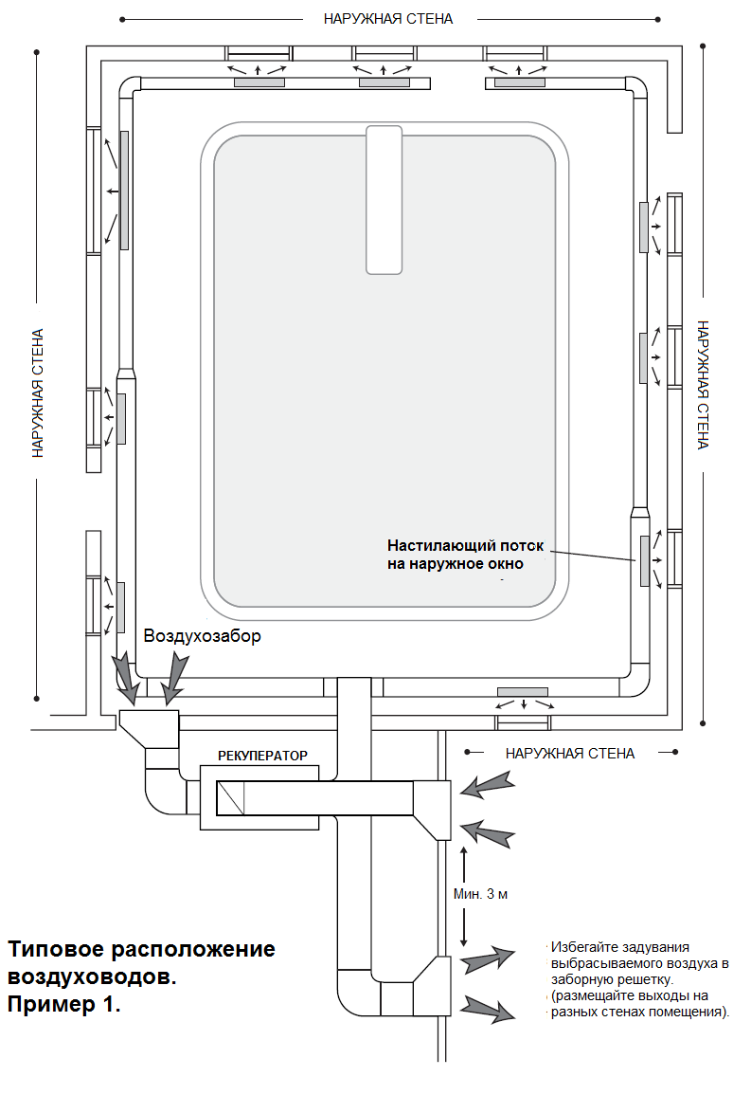
Пример 2 расположения воздуховодов.

Важно правильно построить систему воздуховодов как на притоке, так и на вытяжке. Это способствует:
- Уменьшению нагрузки на вентиляторы.
- Созданию комфортной обстановки в помещении.
- Более интенсивному устранению влажности, включая устранению запотевания окон с помощью настилающих воздушных потоков на окна.

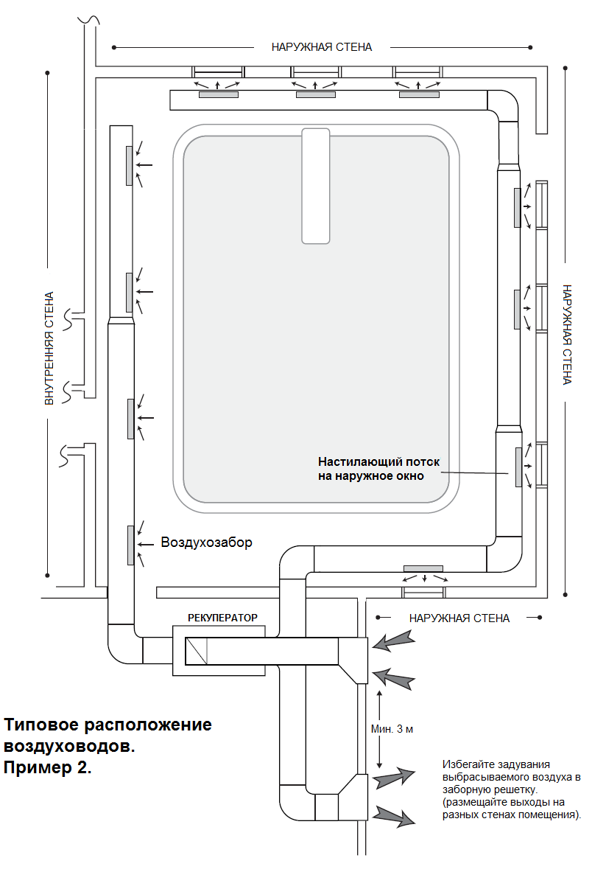
Датчик влажности

Уровень влажности поддерживается с помощью настраиваемого датчика влажности, поставляемого с рекуператором. Датчик устанавливается на стене, на высоте примерно 1,5 м от пола в доступном месте в помещении бассейна. Датчик выставляют на желаемое значение (45% - 55%). Рекуператор переключится в режим вентиляции, когда влажность в помещении превысит установленное значение.
Когда влажность в помещении опустится до установленного значения, рекуператор вернется в режим рециркуляции, а наружный воздух не будет поступать в систему.

Режимы работы

Режим вентиляции  В режиме вентиляции работают оба вентилятора. Воздух с улицы поступает в помещение, воздух из помещения выбрасывается на улицу. | 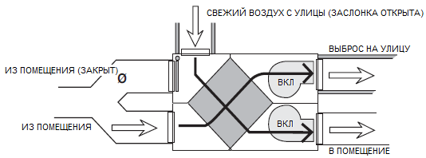
Режим рециркуляции  Приточный вентилятор продолжает работать. Заслонка перекрывает поступление воздуха с улицы. Вентилятор, выбрасывающий воздух на улицу, отключен. | 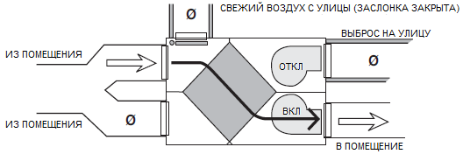
Режим размораживания  Все рекуператоры для бассейнов оснащены управляемой заслонкой для режима размораживания. Когда температура на улице опускается ниже 3°C, включается таймер размораживания. Моторизованная заслонка закрывает канал забора воздуха с улицы и открывает отверстие забора воздуха из помещения для размораживания. Этот цикл продолжается примерно 3 минуты, после чего рекуператор возвращается в прерванный режим. | 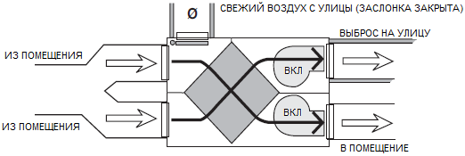

Вытяжной воздуховод

Вытяжной воздуховод забирает воздух из зоны с максимальной влажностью. Рекомендуется применение балансировочных заслонок и регулируемых решеток для регулирования количества воздуха, забираемого из разных зон.
Если в помещении применена система воздушного отопления, то рекуператор может забирать воздух из вытяжного воздуховода воздухонагревателя. В этом случае вентилятор воздухонагревателя должен работать постоянно.
Если и приток и вытяжка рекуператора врезаются в один и тот же воздуховод, то расстояние между ними должно быть не менее 1 м. Статическое давление в вытяжном воздуховоде не должно превышать 25 – 37 Па.
Непосредственно перед рекуператором следует установить регулировочную заслонку для балансировки количества воздуха, поступающего с улицы и выбрасываемого на улицу.
Забор воздуха в помещении следует производить с противоположной от подачи стороны. Решетки следует располагать на потолке или на стене под потолком.

Приточный воздуховод

Обычно приток располагают таким образом, чтобы он обдувал наружные окна (как показано в Примерах 1 и 2).
Следует соблюдать местные нормы, требующие установки пожарных датчиков или датчиков дыма. Местные требования могут регламентировать установку автоматического отключающего устройства.
Приточные решетки могут располагаться на потолке или на стене под потолком. Избегайте такого размещения решеток, при котором воздух будет попадать непосредственно на людей, поскольку температура этого воздуха может быть ниже комнатной температуры. Для большего комфорта рекомендуется установить подогреватель.
Рекомендуется использовать регулируемые решетки для возможности балансировки системы.
Приточный воздуховод рекуператора можно присоединить к заборному воздуховоду системы воздушного отопления. Проверьте статическое давление при выключенном и включенном вентиляторе воздухонагревателя. Разница не должна превышать 10%. Рекомендуется установить участок гибкого воздуховода между рекуператором и заборным воздуховодом системы отопления. Это обеспечит акустическую и электрическую изоляцию двух аппаратов.

Реверсирование портов размораживания и забора воздуха с улицы

Иногда бывает проще завести уличный воздух через верхний левый порт рекуператора (воздух для размораживания), чем через верхний. При этом следует поменять местами красный и желтый провода (T37 и T39) на плате управления.

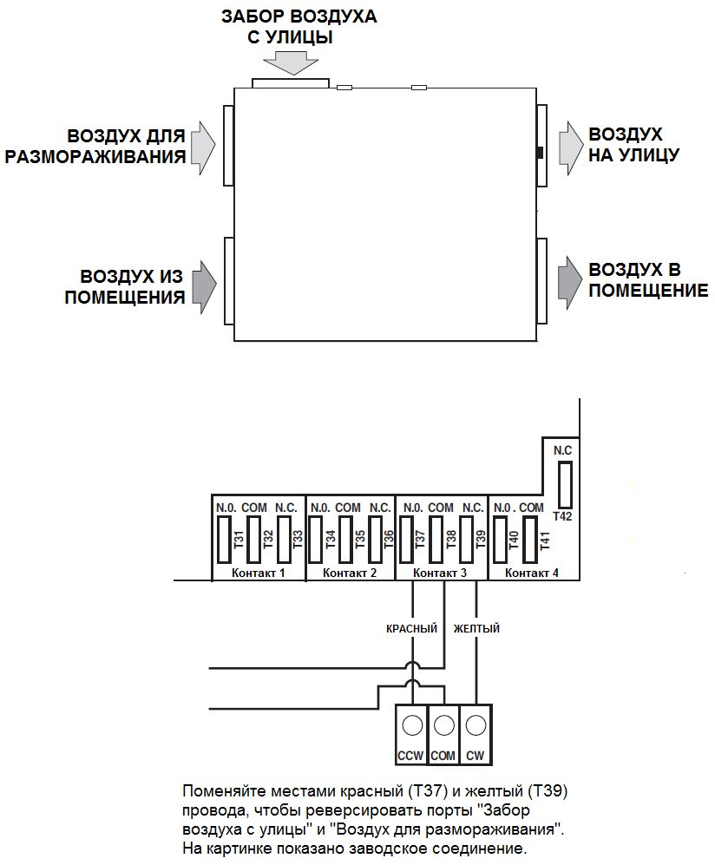

Управление и настройка

Скорость задается с помощью перемычки. Например, перемычка между клеммами R и G задает низкую скорость работы вентилятора.

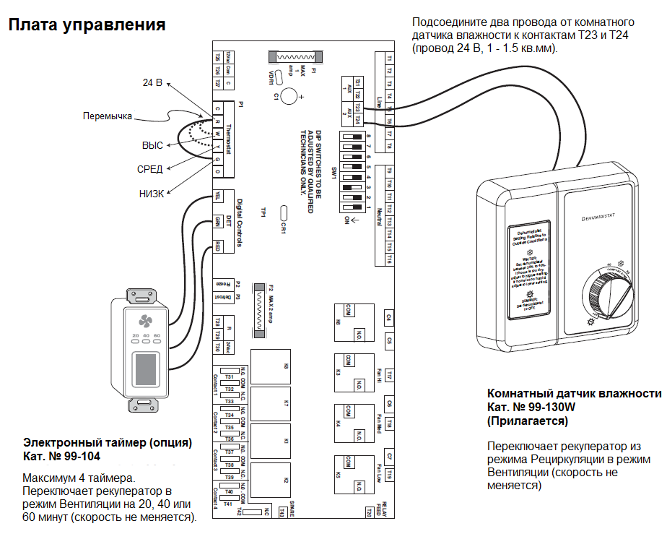

Скорость | Перемычка
ВЫСОКАЯ | R | W
СРЕДНЯЯ | R | Y
НИЗКАЯ | R | G
Заводская установка – низкая скорость.

При включении рекуператор работает в режиме рециркуляции. Когда комнатный датчик обнаруживает превышение влажности, рекуператор переключается в режим вентиляции на той же скорости. Когда заданный уровень влажности достигнут, рекуператор возвращается в режим рециркуляции.

Отвод конденсата

Для нормального слива конденсата рекуператор следует установить строго горизонтально. Сделайте петлю, как показано на рисунке и влейте в поддон немного воды, чтобы организовать водяной замок. Такой замок препятствует попаданию неприятных запахов из канализации в приточный воздуховод.

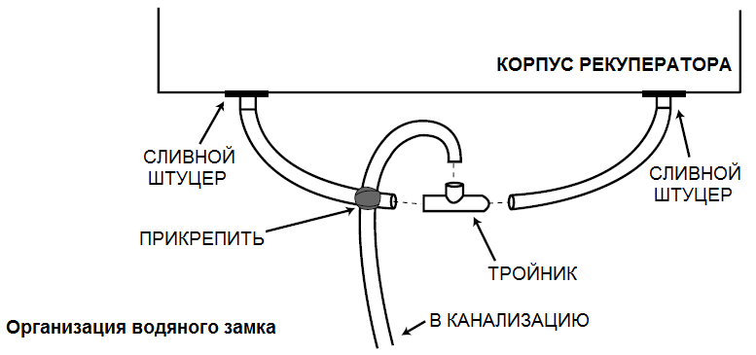
Внимание!  Рекуператор и все дренажные трубки должны находиться в помещении, где температура воздуха не опускается ниже 0°C. | Внимание!  Водяной замок и все трубы должны находиться ниже дверцы и иметь уклон 2 см на 1 м в сторону канализации.

Электропитание и самодиагностика

Рекомендуется, чтобы подвод электропитания осуществлял специалист – электрик. Рекуператор должен быть заземлен. Электропитание должно осуществляться напрямую от щитка через отдельный автомат 230 В, 7.5 А.
Во избежание поражения электрическим током следует фазу подключить к черному проводу, ноль – к белому. При этом фаза будет проходить через концевой выключатель на дверце рекуператора. Проверить фазу можно с помощью вольтметра или электрического пробника. При открытой дверце в рекуператоре не должно быть напряжения. Проверьте наличие заземления.

Подогрев воздуха

Подогрев воздуха обычно осуществляется в полностью независимых системах. Для подогрева воздуха до комнатной температуры обычно устанавливают электрический или водяной канальный подогреватель.
Ваш местный поставщик поможет рассчитать мощность такого подогревателя.

Изменение времени размораживания

Переключатель № 8 задает время размораживания. Не меняйте положения остальных переключателей. (Задействован только в режиме вентиляции).

Внимание!
Настраивайте только переключатель № 8, как показано на рисунке. Не изменяйте положения других переключателей.

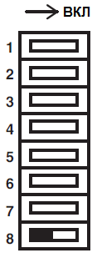  Заводская настройка (Перекл. № 8 выключен)  Когда температура опускается до – 3°C и переключатель № 8 в положении ВЫКЛ.:  - Заслонка закрывает канал забора воздуха с улицы. (Прибл. 4 мин.).  - Заслонка открывает канал забора воздуха с улицы, работают оба вентилятора. (Прибл. 30 мин.).  - Цикл повторяется. | 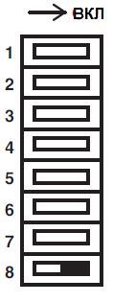  Увеличенное время размораживания (Перекл. № 8 включен)  В более холодном климате может потребоваться более жесткое размораживание.  Когда температура опускается до – 3°C и переключатель № 8 в положении ВЫКЛ.:  - Заслонка закрывает канал забора воздуха с улицы. (Прибл. 4 мин.).  - Заслонка открывает канал забора воздуха с улицы, работают оба вентилятора. (Прибл. 30 мин.).  - Цикл повторяется.

Уход и обслуживание

Своевременный уход за рекуператором обеспечит его эффективную и продолжительную работу.

Двигатель
Доступ к двигателю осуществляется через переднюю дверцу. Чтобы освободить дополнительное пространство, можно извлечь теплообменник из рекуператора.
Если на двигателе нет специального маслоприемника, никакого обслуживания не требуется.

Теплообменник рекуператора
Доступ к теплообменнику осуществляется через переднюю дверцу. Обращайтесь с теплообменником бережно и осторожно, так как у него могут быть острые края и, кроме того, сам теплообменник может повредиться при падении.
Вынимая теплообменник, запомните его расположение, чтобы затем вернуть его в такое же положение.
Вытяните теплообменник из рекуператора. Специальные пазы располагаются напротив каждого угла теплообменника. Не прилагайте чрезмерных усилий при извлечении теплообменника. Угол теплообменника может зацепиться за паз, в котором он двигается.
В большинстве случаев достаточно прополоскать теплообменник в теплой воде с добавлением моющего средства. Не используйте для очистки сильные химикаты, поскольку они могут привести к коррозии. Период времени между обслуживаниями теплообменника зависит от места его установки. Это может быть раз в один – два месяца, или, самое редкое – раз в полгода. При установке теплообменника следите, чтобы фильтры находились слева, а дренажные отливы – снизу. См. рисунок ниже.
Расположив правильно теплообменник, вставьте край нижнего угла в паз, затем вставьте в паз край левого угла, затем правого, и в конце – верхнего. Когда все углы попали в свои пазы, задвиньте теплообменник внутрь до упора.
Теплообменник должен слегка не доставать до дверцы, чтобы обеспечить ее плотное закрытие.
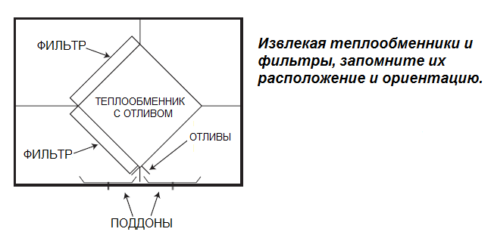

Фильтры
Откройте дверцу, чтобы добраться до фильтров, расположенных на двух левых сторонах теплообменника. Чтобы снять фильтры, проще сначала извлечь теплообменник.
Фильтры задерживают крупную пыль от попадания в теплообменник. Фильтры крепятся металлическими пружинками. Чтобы снять фильтр, снимите пружинную проволоку.
Фильтр достаточно прополоскать в слабом мыльном растворе с теплой водой. Не используйте сильных химикатов. Период времени между обслуживаниями фильтров зависит от места его установки. Это может быть раз в один – два месяца, или, самое редкое – раз в полгода.

Дренаж
Дренажная система включает два поддона, собирающих воду во время разморозки теплообменника, и дренажные трубки.
Обслуживание этой части системы должно проводиться регулярно и не реже одного раза в полгода. Помните, что в стоячей воде могут появиться бактерии, которые могут испортить качество воздуха.
Для очистки дренажной системы откройте передние дверцы и сполосните поддоны чистой водой. Убедитесь, что вода уходит полностью и достаточно быстро. Если вода не уходит сразу, проверьте, нет ли пробки, и убедитесь в наличии уклона (1 – 1.5 см на 1 м).

Воздуховоды
Желательно проверять воздуховоды, наружные отверстия и решетки на предмет отсутствия каких-либо препятствий для движения воздуха.
Наружные отверстия должны быть снабжены сетками, на которых может налипнуть листва. Кроме того, в отверстие для забора наружного воздуха не должны попадать выбросы от других систем, возможно, установленных позже.

Двигатель заслонки
Двигатель заслонки (при наличии) не требует никакого обслуживания. Раз в два – три года можно слегка смазать штифт за мотором, на котором крепится заслонка.

Общий уход
В конце обслуживания проверьте работу рекуператора, переключая режимы его работы с помощью комнатного датчика.
Протрите рекуператор изнутри, удалив пыль и паутину.
Желательно вести запись обслуживания.

Возможные проблемы с рекуператором

Симптом |  | Причина |  | Решение
Слабый воздушный поток |  | - Препятствие на заборе воздуха с улицы  - Засорен фильтр  - Засор теплообменника  - Подающие решетки закрыты или забиты  - Закрыта заслонка (при наличии)  - Низкое напряжение в сети  - Воздуховоды ограничивают работу  - Выбрана неверная скорость  - Рекуператор неверно сбалансирован |  | - Очистить отверстие  - Снять и промыть фильтр  - Снять и промыть теплообменник  - Проверить и открыть решетки  - Открыть и настроить заслонку  - Проверить напряжение питания  - Проверить сечение воздуховодов  - Увеличить скорость  - Сбалансировать рекуператор
Приточный воздух ощущается холодным |  | - Неверное расположение решеток, воздушный поток попадает на людей  - Температура на улице очень низкая |  | - Расположите решетки под потолком или под радиаторами, установите потолочные решетки так, чтобы они не дули на людей  - Возможно, необходимо установить канальный подогреватель  - Мебель или закрытые двери могут препятствовать движению воздуха  - Если выход рекуператора присоединен ко входу печки, возможно, надо включить вентилятор печки на постоянную работу
Датчик влажности не работает |  | - Неверное соединение  - Провод управления может быть перебит или закорочен скобой  - Проверить настройку датчика, не выключен ли он |  | - Подключить датчик к нужным терминалам  - Проверить провода и устранить повреждение  - Настроить датчик
Влажность очень высокая  На окнах конденсат |  | - Датчик установлен на высокое значение  - Рекуператор подобран неверно  - Бытовые условия  - Температура воздуха ниже, чем температура воды  - Конденсат может образовываться весной или осенью |  | - Установите датчик на меньшее значение  - Накрывайте бассейн или джакузи, когда они не используются  - Не развешивайте белье для просушки  - Поднимите температуру в помещении или понизьте температуру воды  - Воздуховоды из ванных комнат нужно увеличить, используйте вытяжные вентиляторы из ванных, чтобы убрать излишки влаги
Уровень влажности очень низкий |  | - Датчик установлен на низкое значение  - Скорость рекуператора очень высокая  - Бытовые условия  - Рекуператор неверно сбалансирован |  | - Установите датчик на большее значение  - Уменьшите скорость рекуператора  - Влажность можно повысить с помощью увлажнителя  - Сбалансируйте рекуператор
Рекуператор или воздуховоды обледеневают |  | - Рекуператор неправильно сбалансирован  - Неисправна система разморозки рекуператора |  | Небольшое оледенение перед включением режима разморозки является нормой  - Сбалансировать рекуператор
Конденсат или обледенение изолированных воздуховодов, выходящих на улицу |  | - Прорехи в пароизоляции воздуховода  - Дыры или разрывы в воздуховоде |  | - Заизолировать все соединения  - Устранить разрывы  - Убедитесь в целостности пароизоляции
Вода под рекуператором |  | - Засорены сливы из поддонов  - Поддоны неправильно соединены с канализацией  - Рекуператор не выставлен по уровню  - Засорены дренажные трубки  - Неправильно установлен теплообменник |  | - Убедитесь, что прокладки в сливах из поддона установлены правильно  - Проверьте, не пережаты ли дренажные трубки  - Проверьте соединения дренажных трубок  - Проверьте, хорошо ль уходит вода из поддонов
 | Электрическая схема |  | 700, 1200 POOL

